普京是否还活着？克里姆林宫的回答很不寻常

[有理儿有面](javascript:void(0);)

**有理儿有面**

微信号 youli-youmian

功能介绍 你说是不是

2023-01-20[原文](https://mp.weixin.qq.com/s?__biz=Mzg3MjEyMTYyNg==&mid=2247580488&idx=2&sn=ced57edf3b71b596c37d8213e8419d69&chksm=cef7ef3df980662babeeabb1ec3599b9fa89fcb8979892dbca180277ad5a3af9546f3b7b3256&scene=27#wechat_redirect&cpage=184) 发表于

收录于合集

以下文章来源于牛弹琴 ，作者牛弹琴



牛弹琴

.

最睿智地解读国际风云、财经要闻，传播正能量





**全文共2085字，图片5张，预计阅读时间为8分钟。**

**文章转载自“牛弹琴”。**



▼

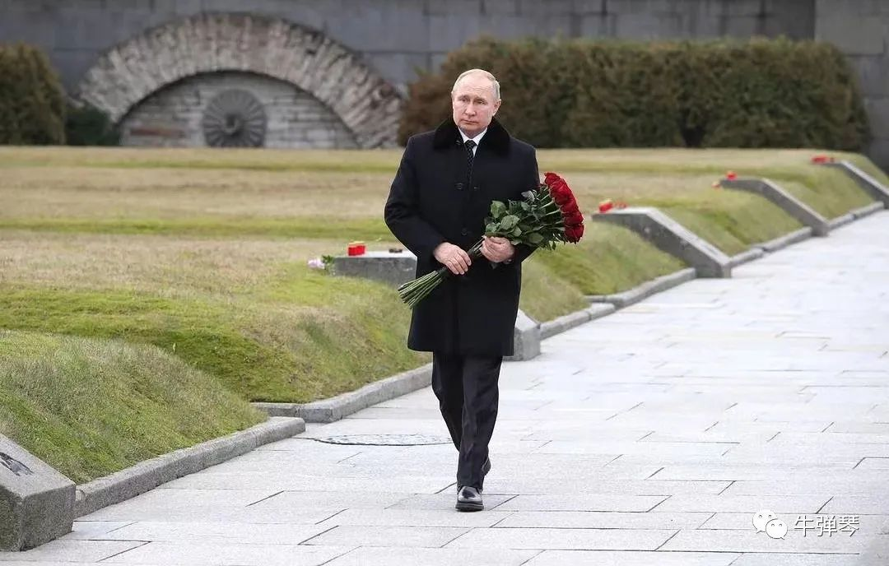资料图

**普京是否还活着？**

我们可能认为有点荒诞不经的问题，但这出自一个国家的总统，在一个非常正式的国际场合。

刚才查了一下，抛出这个问题的，就是乌克兰总统泽连斯基。在19日的达沃斯论坛早餐会上，视频参会的泽连斯基谈到了俄乌局势，谈到了普京，他是这样说的：**“我不太了解他（普京）是否还活着，或者是否是他做出决定。”**

为什么这么说？

泽连斯基的理由是：**“我不太明白该和谁谈以及谈论什么，我不确定有时出现在绿屏上的俄罗斯总统，是否是真的总统……”**

当然，泽连斯基还举出例子：“我不太明白，你怎么能向欧洲领导人承诺一件事，第二天就对一个国家发动全面入侵。我只是不太明白，我们在和谁打交道。当我们说‘和谈’时，我不太明白（我们应该与谁谈判）。”

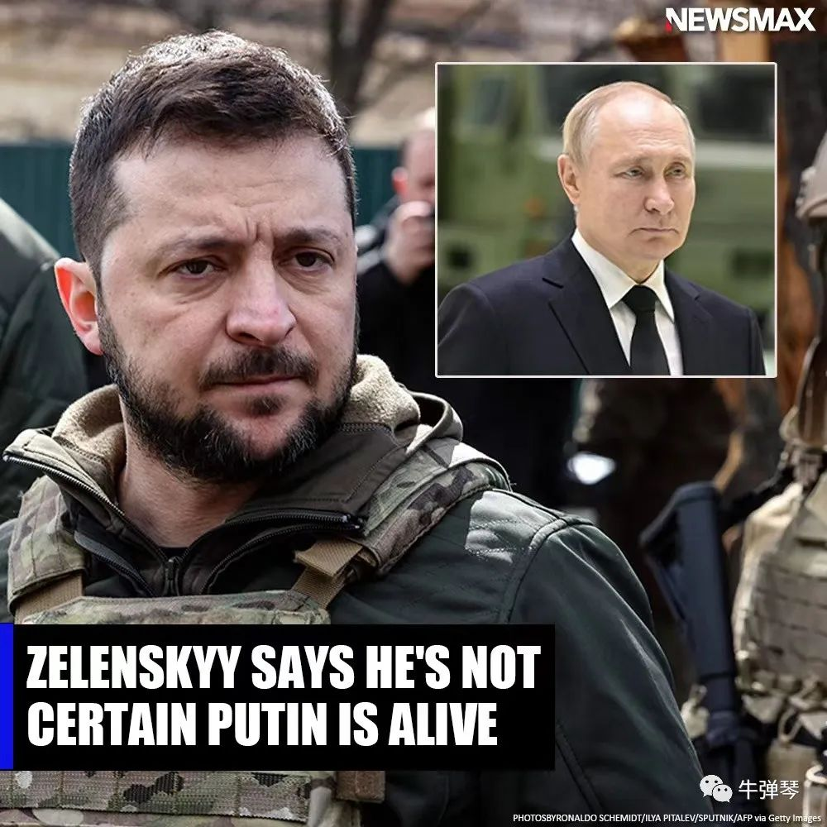

有点拗口，你听懂了吗？

如果我没理解错的话，泽连斯基的意思是这样的。

1，我们经常在屏幕中看到普京，但这是真正的普京吗？

2，如果真是普京，他怎么能前一天承诺，第二天就违背承诺呢？

3，所以，我不知道，普京是不是还活着？

4，所以，我也不知道，我们该和谁来谈判？

短短几句话中，不乏辛辣的攻击。这里面还有一个大背景：最近一段时间，国际社会纷纷呼吁，俄乌谈判结束冲突，俄罗斯也表达了和谈意愿，但乌克兰断然拒绝，乌军还在不断发动反攻。

在乌军占据主动的时候，乌克兰自然不愿谈判。现在，既然不知道普京是否还活着，泽连斯基自然更有了新的理由，我不知道该和谁谈判。

如果不回避的话，在这个阴谋论充斥的世界，我们也经常看到有关普京的各种揣测和传闻。

比如，有传闻说普京已经身染重病，甚至可能不久于人世。一些西方人似乎还说得有鼻子有眼，还对普京的各种肢体动作进行分析，不然，普京为什么喜欢隔着长条桌和人见面？为什么他有时候的动作那么奇怪？

前几天和一些朋友聊天，有朋友还特意发问，这到底是不是真的？

我也不知道。

但我知道的是，好像就在前一天，普京还和伊朗总统莱西通了电话；就在两天前，他还回到家乡圣彼得堡，参加列宁格勒被围80周年纪念活动。

看图片，他还特意拿着一束鲜花，去了埋葬了亲哥哥的公墓——他两岁的哥哥就死于列宁格勒被围期间，当时普京还未出生。

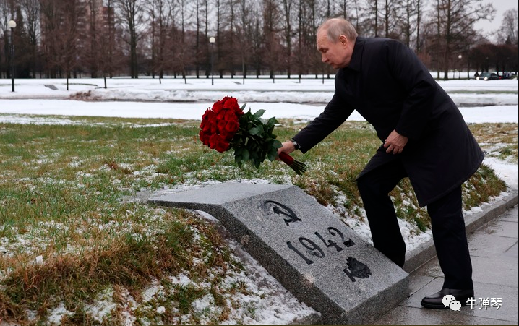

但在非常正式的国际场合，“普京是否还活着”成了一个问题，克里姆林宫怎么回答？

很有意思的，普京的发言人佩斯科夫这样说：

**“很明显，俄罗斯和普京对乌克兰和泽连斯基来说，是一个大问题。也很明显，纯粹从心理上讲，泽连斯基先生更希望俄罗斯和普京都不存在。但乌克兰政权越早意识到，俄罗斯和普京存在并将继续存在，乌克兰越早放弃一切反俄举动，这对乌克兰这样的国家来说更好……”**

什么意思？

克里姆林宫的意思，其实很针锋相对。

1，对乌克兰和泽连斯基来说，俄罗斯和普京是一个头疼的大问题。

2，从心理上讲，泽连斯基肯定希望俄罗斯和普京都不存在。

3，但问题是，普京存在而且还将继续存在，但乌克兰你必须面对现实。

4，乌克兰越早放弃反俄，对乌克兰来说就越好。

**颇有一点“就喜欢看你看不惯我，又干不掉我的样子”！**

这还没有完，佩斯科夫稍后还公布了一个消息，就在这一天，普京参加了东正教洗礼节（又称主显节）的洗礼。

这是真正的冰窟洗礼，是纪念2000多年前耶稣在约旦河接受圣约翰洗礼。我当年在以色列工作时，曾多次去过约旦河，中东气温普遍较高，即使最寒冷的季节，河水结冰也是异象，信徒下水接受洗礼，最多也就打个寒颤。

中东是中东，俄罗斯就得有俄罗斯特色，1月19日正是冰天雪地，但虔诚的俄罗斯人纷纷跳入冰水中洗礼。这种彪悍，全世界估计也只有战斗民族干得出来。

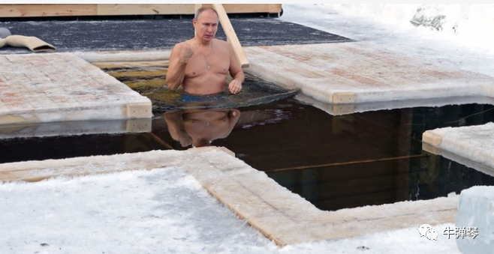

普京自然也不例外。尽管外面是零下10多度甚至20多度的低温，只穿着泳裤的普京也会跳入冰水中。更关键的是，别人可以冻得龇牙咧嘴，但身为总统的普京还要保持风度，连续浸没三次，然后转身上岸……

唯一的例外，就是**2022年，克里姆林宫宣布，考虑到疫情，普京不参加这年的冰窟洗礼。**

但现在是2023年，70岁的普京又参加了冰窟洗礼。只是今年克里姆林宫宣布，**“今年不会发布图片和视频”。**

所以，我们看到的图片和视频，应该都是前几年的。

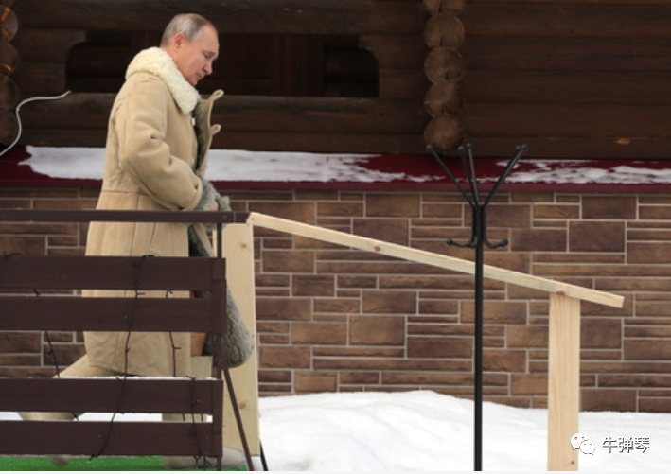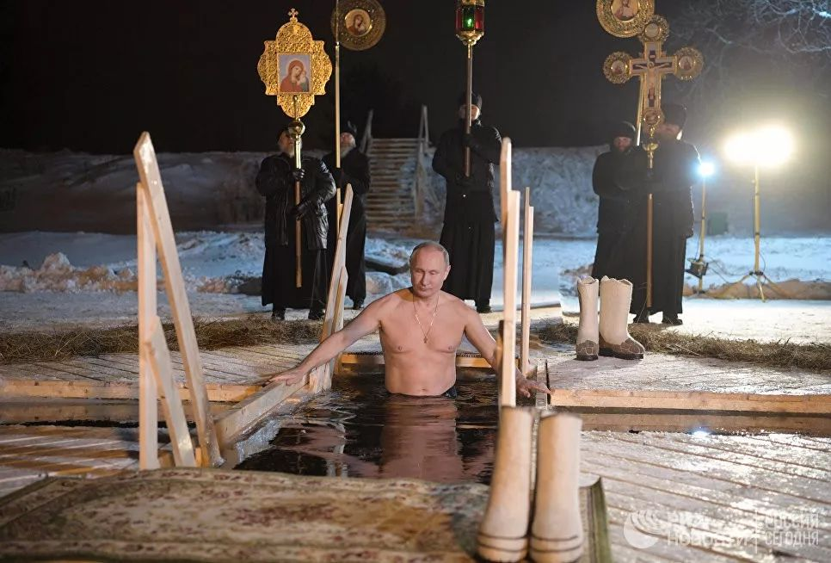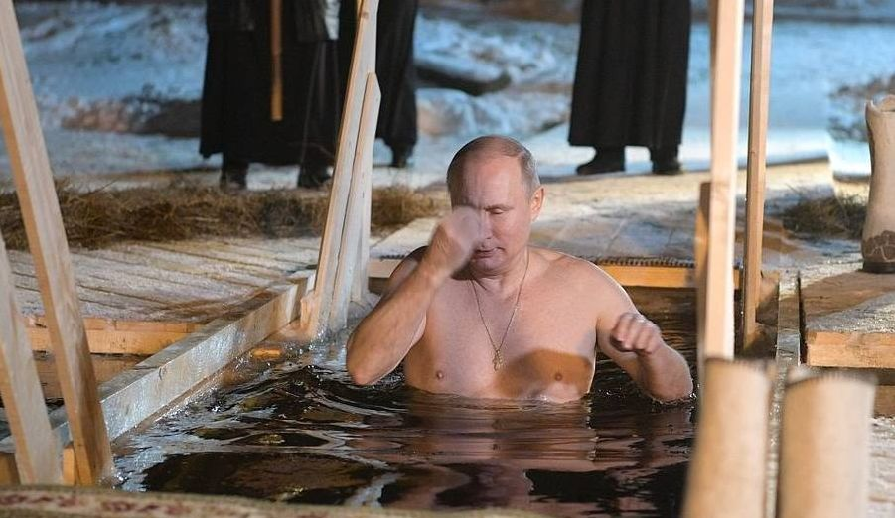

最后，怎么看？

还是简单三点吧。

**第一，这是一场舆论战。**

在舆论战方面，不得不承认，泽连斯基是一个高手，善于制造话题，也确实从制造话题中占据主动。所以，在达沃斯论坛上，他就抛出了这个重量级的新话题：“不知道普京是否还活着”。克里姆林宫立刻作了回应，回应中也攻守结合。但**这种荒诞不经的问题，你不认真不行，但你一认真，其实就输了。**

**第二，俄罗斯也在反击。**

一看情形不对，克里姆林宫放出大料：普京参加了冰窟洗礼。这可能纯属巧合，普京本来就要这么做；但恰逢泽连斯基质疑当口，**这样的爆料，还是很有震撼力，充分显示了普京的健康和彪悍。**所谓身染重病，所谓不知死活，见鬼去吧。

**第三，俄可能还留有后招。**

以前每次参加冰窟洗礼，克里姆林宫都会立刻发布视频和图片。但今年却偏偏不发布，这到底为什么？我也不知道，可能就是任性，就是不想发布，也不排除留有后招，就等着西方各种质疑各种传闻后，视频亮出来。一切都是真的。**不服气的话，80岁的拜登，你要不也下水试试？**

**图片源自网络**





**关注公众号：**

**有理儿有面**

**理   性｜   揭   秘｜   探   讨**







### 精选留言

用户设置不下载评论